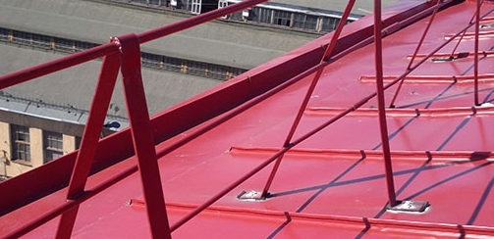 | ООО "Энерго-Металл"
 | energo-metall.com | 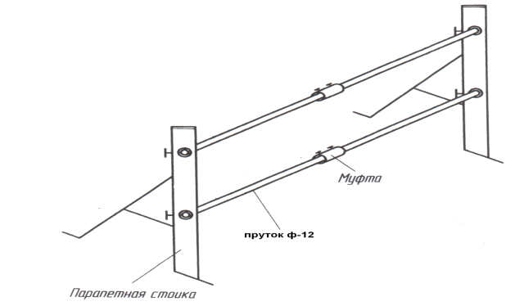  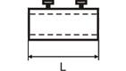  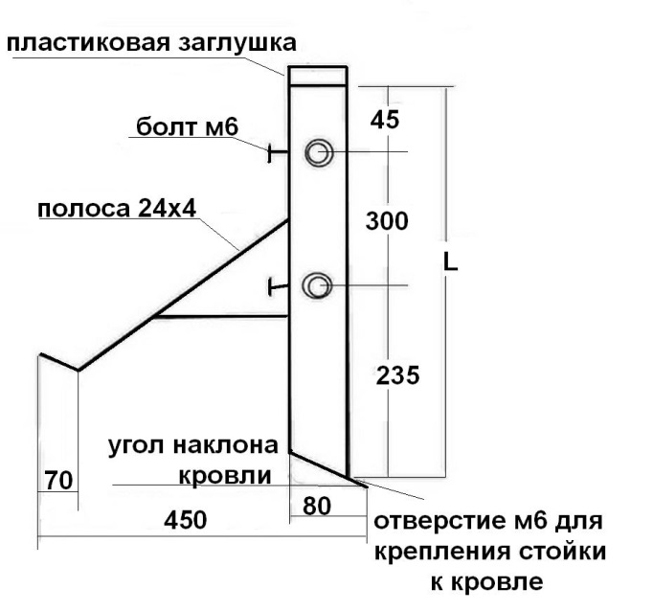
 | энерго-металл.рф
 | 8-908-72-32-888, +7(831) 233-3-133
 | Прайс на парапетную стойку, окрашенную по каталогу RAL от 11.02.2015г.
Наименование изделия | Цена, руб.
Парапетная стойкаL-600мм | 350
Парапетная стойка L-900мм | 447
Пруток L-2900 | 270
Муфта L-80 | 62
Если необходимо ограждение высотой 1200мм-звоните! Будет!
А также в наличии и под заказ снегозадержатели, конек полукруглый,
вентиляционные шахты, колпаки на столбы, флюгарки печные, доборные элементы кровли, водосточные системы, парапетные стойки.

